山东先达农化股份有限公司环境信息公示
单位名称 | 山东先达农化股份有限公司
单位详细地址 | 博兴经济开发区兴博一路169号
法定代表人 | 王现全
组织机构代码 | 74336560-9
统一社会信用代码 | 913700007433656097
联系电话 | 0543-2310096
排污许可证证书编号 | 913700007433656097001P
环评批复部门、时间及批复文号 | 项目名称1：山东先达化工有限公司新建原药项目；  环评批复文号：博环字【2003】63号；批复时间：2003年7月2日  项目名称2：污水处理设施改造项目  环评批复文号：博环表【2009】29号；批复时间：2009年3月16日  项目名称3：环保废水、废气治理项目  环评批复文号：博环表【2015】45号；批复时间：2015年11月26日  项目名称4：废气综合治理提升项目环评登记表  建设项目环境影响登记表备案号：201937162500000508；批复时间：2019年11月29日  项目名称5：年产5000吨高端综合智能制剂车间项目  环评批复文号：博审环表【2020】374号；批复时间：2020年12月28日
项目环境保护验收文号 | 项目名称1：山东先达化工有限公司新建原药项目；  验收文号：环验【2006】6号；验收时间：2006年6月22日  项目名称2：污水处理设施改造项目  验收文号：博环验【2009】11号；验收时间：2009年11月10日  项目名称3：环保废水、废气治理项目  验收文号：博环验【2016】13号；验收时间：2016年5月12日
行业类型及代码 | 化学农药制造/2631
生产规模 | 小 型
单位环保负责人 | 门 飞
联系电话 | 17705433758
现有主要生产产品及规模 | 1000吨咪草烟中间体丁酰胺；1100吨烯草酮；500吨烯酰吗啉；综合制剂项目。
一、基础信息和环境保护行政许可情况
二、排污信息
（一）废水排放信息表
排放口编号 |  |  | FS001
排放去向 |  |  | 光大水务（博兴）有限公司
废水种类 |  |  | 废水
2020年废水排放量（t/a） |  |  | 54157
主要污染因子 |  |  | COD | 氨氮 |  | COD | 氨氮
执行排放标准 |  |  | ≤500（排入光大水务标准） | ≤50（排入光大水务标准） |  | ≤50（光大水务外排标准） | ≤5（光大水务外排标准）
COD允许排放量（t/a） |  |  | 36
氨氮允许排放量（t/a） |  |  | 3.24
主要污染物排放情况 | COD | 浓度mg/L | ≤500（排入光大水务标准） |  | 2020年度COD排放量
主要污染物排放情况 | COD | 排放量t/a | 34.9 |  | 11.59t
主要污染物排放情况 | 氨氮 | 浓度mg/L | ≤50（排入光大水务标准） |  | 2020年度氨氮排放量
主要污染物排放情况 | 氨氮 | 排放量t/a | 3.49 |  | 1.15t
备注：
（二）废气排放信息表
排气筒编号 |  |  | DA-04
废气种类 |  |  | 焚烧后废气
废气污染源 | 名称 |  | RTO
废气污染源 | 型号 |  | 蓄热氧化炉
废气污染源 | 排气量（Nm³/h） |  | 6924
排气筒高度（m） |  |  | 22
执行排放标准 |  |  | 颗粒物：10 mg/m³；SO₂：50mg/m³；氮氧化物100 mg/m³；VOCs 60mg/m³。
SO₂允许排放量（t/a） |  |  | 3.6
氮氧化物允许排放量（t/a） |  |  | 7.2
颗粒物允许排放量（t/a） |  |  | 0.72
VOCs允许排放量（t/a） |  |  | 8.42
主要污染物排放情况见附件 | 颗粒物 | 浓度mg/m³ | 1.3
主要污染物排放情况见附件 | 颗粒物 | 排放量t/季度 | 0.0198
主要污染物排放情况见附件 | SO₂ | 浓度mg/m³ | 4.5
主要污染物排放情况见附件 | SO₂ | 排放量t/季度 | 0.04
主要污染物排放情况见附件 | 氮氧化物 | 浓度mg/m³ | 7.3
主要污染物排放情况见附件 | 氮氧化物 | 排放量t/季度 | 0.112
主要污染物排放情况见附件 | VOCs | 浓度mg/m³ | 1.59
主要污染物排放情况见附件 | VOCs | 排放量t/季度 | 0.0287
备注：2020年公司对排放口进行了合并，由以前的7个合并成2个，减少了污染物的排放。
三、防止污染物设施的建设和运行情况
（一）废水设施运行情况
项目名称 | 废水处理设施名称 | 废水设施运行情况
山东先达化工有限公司新建原药项目 | A/O2工艺 | 运行良好
（二）废气设施运行情况
项目名称 |  | 废气处理设施名称 | 废气设施运行情况
山东先达化工有限公司新建原药项目 | 咪草烟中间体丁酰胺 | 吸收塔+RTO；  活性炭吸附+RTO | 运行良好
山东先达化工有限公司新建原药项目 | 烯草酮原药 | 冷冻+吸收塔+活性炭纤维+活性炭+RTO | 运行良好
山东先达化工有限公司新建原药项目 | 烯酰吗啉原药 | 吸收塔+活性炭纤维+活性炭+活性炭纤维组合 | 运行良好
四、建设项目环境影响评价及其他环境保护行政许可情况
建设项目环境影响评价 | 环境保护行政许可情况
山东先达化工有限公司新建原药项目 | 环评批复文号：博环字【2003】63号；批复时间：2003年7月2日  验收文号：环验【2006】6号；验收时间：2006年6月22日
污水处理设施改造项目 | 环评批复文号：博环表【2009】29号；批复时间：2009年3月16日  验收文号：博环验【2009】11号；验收时间：2009年11月10日
环保废水、废气治理项目 | 环评批复文号：博环表【2015】45号；批复时间：2015年11月26日  验收文号：博环验【2016】13号；验收时间：2016年5月12日
废气综合治理提升项目环评登记表 | 建设项目环境影响登记表备案号：201937162500000508；批复时间：2019年11月29日
年产5000吨高端综合智能制剂车间项目 | 环评批复文号：博审环表【2020】374号；批复时间：2020年12月28日
五、突发环境事件应急预案

公司于2019年7月10日编制了《山东先达农化股份有限公司突发环境事件应急预案》
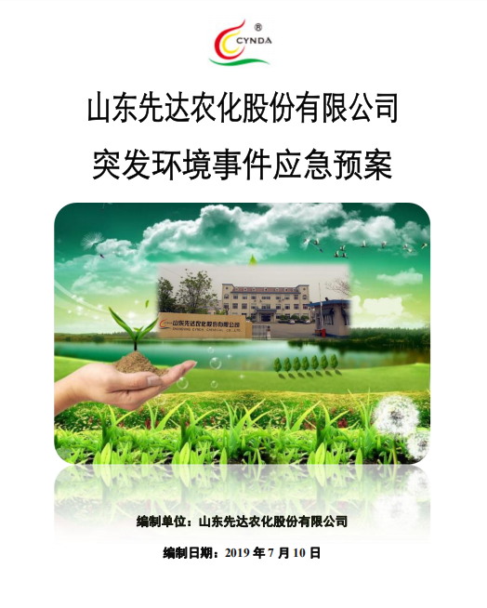

公司于2019年8月9日通过博兴县环境保护局备案，见备案证明。
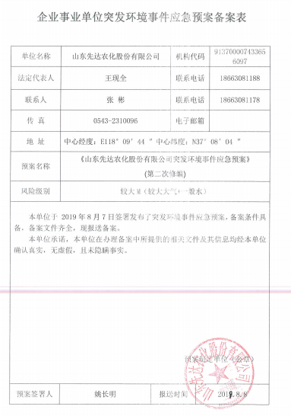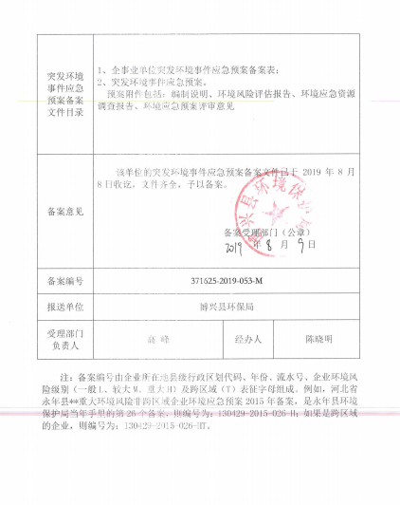

六、季度及年度排污许可证执行报告中相关内容
公司每年按季度进行环境监测，见第四季度监测报告
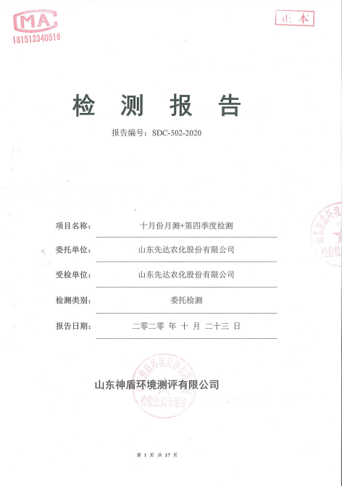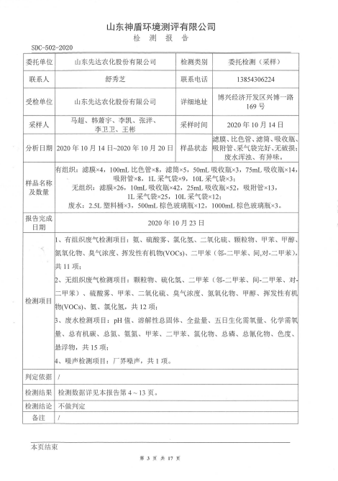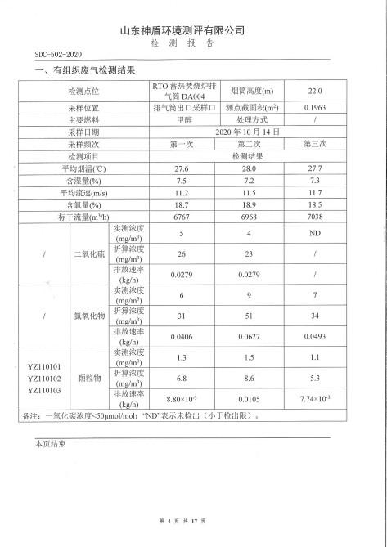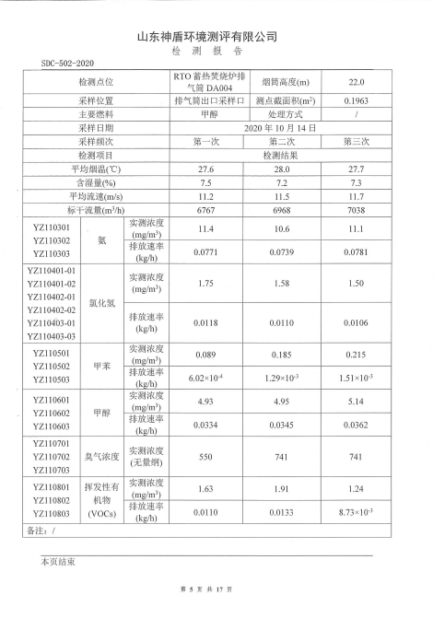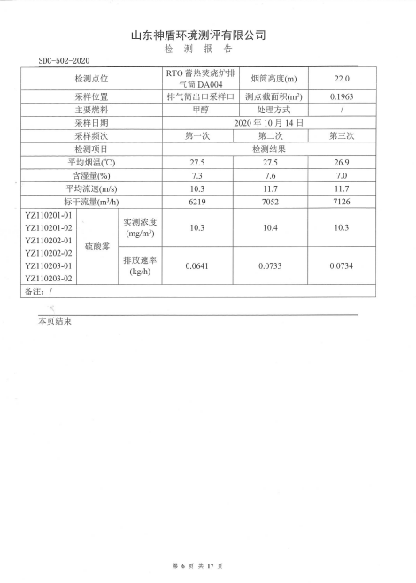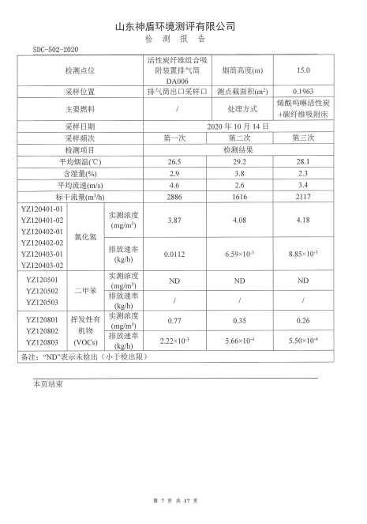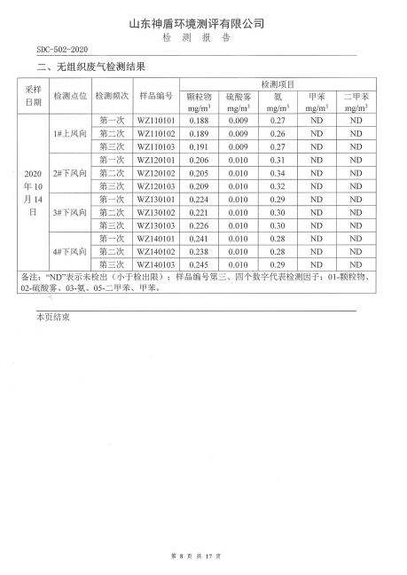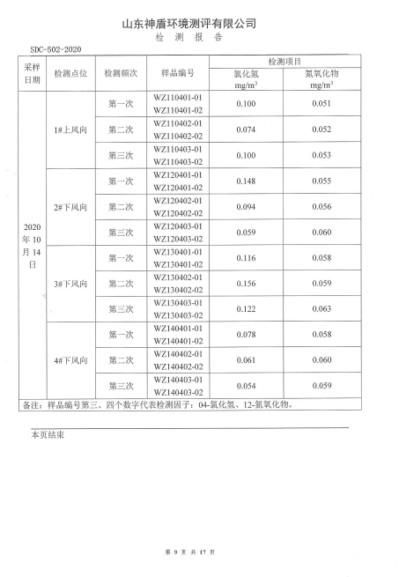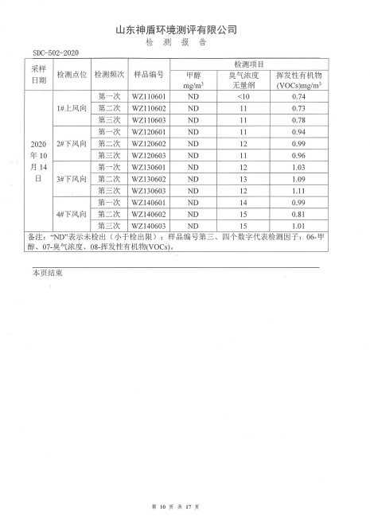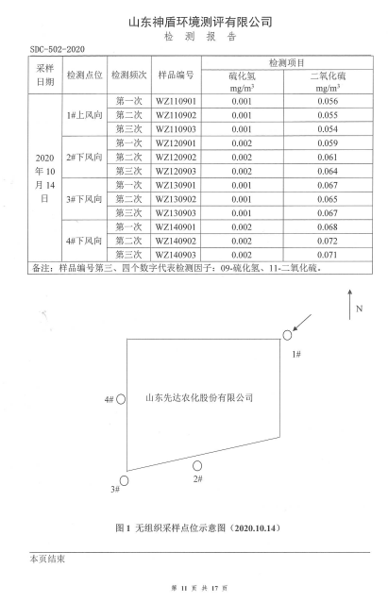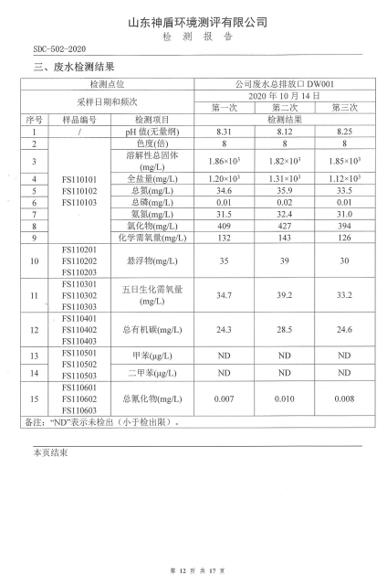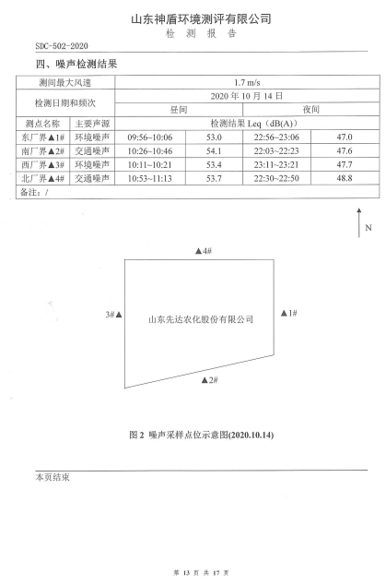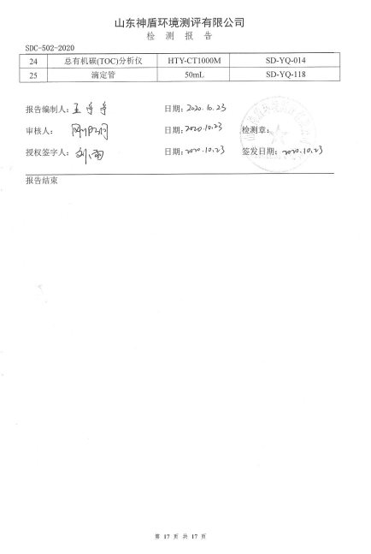
七、其他应当公开的环境信息
公司2020年第四季度的泄露修复监测报告
